แบบลงทะเบียน
การประชุมสามัญประจำปี 2567 สมาคมห้องสมุดแห่งประเทศไทยฯ และ
การประชุมทางวิชาการเพื่อเตรียมการจัดงานสัปดาห์ห้องสมุดทั่วประเทศ ครั้งที่ 49 พุทธศักราช 2568
“70 พรรษา กรมสมเด็จพระเทพรัตนราชสุดาฯ : สำนึกในพระมหากรุณาธิคุณบุญคุ้มเกล้า”
เพื่อเฉลิมพระเกียรติสมเด็จพระกนิษฐาธิราชเจ้า กรมสมเด็จพระเทพรัตนราชสุดาฯ สยามบรมราชกุมารี
องค์อุปถัมภ์สมาคมห้องสมุดแห่งประเทศไทยฯ
เนื่องในโอกาสทรงเจริญพระชนมายุ 70 พรรษา ในปีพุทธศักราช 2568
วันศุกร์ที่ 22 สิงหาคม 2568 ณ โรงแรมแอมบาสซาเดอร์ กทม.

ข้อมูลผู้ลงทะเบียน และสำหรับออกใบเสร็จรับเงิน (กรุณาเขียนตัวบรรจง เพื่อความถูกต้องในการออกใบเสร็จรับเงิน)
ใบเสร็จออกในนามหน่วยงาน ใบเสร็จออกในนามบุคคล ปิดรับลงทะเบียน 18 สิงหาคม 2568
ชื่อ/นามสกุล........................................................................... ตำแหน่ง...................................................................
มือถือ.......................................... อีเมล.......................................................... Line ID..............................................
ชื่อหน่วยงาน...............................................................................................................................................................
ที่อยู่หน่วยงานเลขที่...................... ถนน......................................... ตำบล/แขวง......................................................
อำเภอ/เขต.........................................จังหวัด.................................................... รหัสไปรษณีย์...................................
เลขประจำตัวผู้เสียภาษี 13 หลัก.............................................................................................................................
ข้อมูลการเลือกประเภทอาหาร ปกติ มุสลิม มังสวิรัติ

ค่าลงทะเบียน (การลงทะเบียนจะสมบูรณ์เมื่อชำระเงินแล้ว และขอสงวนสิทธิ์ในการคืนเงินค่าลงทะเบียน)
รวมอาหารว่าง อาหารกลางวัน
ภายในวันที่ 15 สิงหาคม 2568 สมาชิกสมาคมฯ คนละ 1,300 บาท ผู้สนใจ 1,600 บาท
ภายหลังวันที่ 15 สิงหาคม 2568 สมาชิกสมาคมฯ คนละ 1,500 บาท ผู้สนใจ 1,800 บาท

วิธีการชำระเงินค่าลงทะเบียน โดยโอนเงินเข้าบัญชีธนาคารไทยพาณิชย์ สาขาเดอะมออล์บางกะปิ
เลขที่ 113-221-9848 ชื่อบัญชี สมาคมห้องสมุดแห่งประเทศไทยฯ -ธุรกิจ

สำรองห้องพัก โหลดแบบฟอร์มการจองห้องพักได้ที่ www.tla.or.th หรือ www.ambassadorbkk.com/th/

วิธีการลงทะเบียน : โดยส่งใบตอบรับเข้าประชุม พร้อมหลักฐานการชำระเงิน ทาง
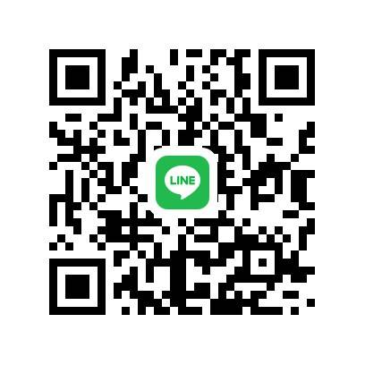

1. web : www.tla.or.th
2. Line : tla2497

สอบถามข้อมูลเพิ่มเติมที่ : 089-893-9397 หรือ ID Line : lta2497

